Las BCI se clasifican según la forma en que captan la actividad cerebral. Las no invasivas se colocan fuera del cráneo, normalmente sobre el cuero cabelludo; las semi-invasivas se ubican más cerca de la corteza cerebral, pero sin entrar profundamente al tejido cerebral; y las invasivas se implantan directamente en el cerebro, ofreciendo una señal más precisa, pero con mayor riesgo quirúrgico.
Tipos de BCI:
No invasiva: utiliza principalmente EEG, es más segura y práctica, pero presenta menor resolución de señal.
Semi-invasiva: suele emplear ECoG, ofrece una mejor calidad de señal que el EEG y menos riesgo que una implantación intracortical.
Invasiva: usa electrodos intracorticales, permite captar actividad neuronal más detallada, aunque requiere cirugía.
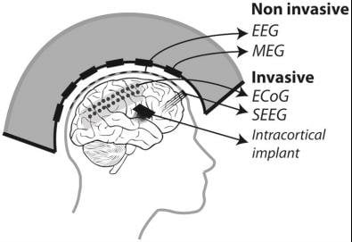

Funcionamiento en medicina
En el área médica, las BCI se utilizan principalmente para apoyar la rehabilitación, facilitar la comunicación y mejorar el control de dispositivos en personas con limitaciones motoras o neurológicas. Por ejemplo, en pacientes con parálisis, una BCI puede permitir mover un cursor, seleccionar letras en pantalla o controlar una prótesis robótica.
También existen aplicaciones en rehabilitación post-ictus y en el entrenamiento motor, donde la BCI ayuda a reforzar patrones cerebrales asociados al movimiento y favorece la neuroplasticidad.

BCI y enfermedades degenerativas
Las enfermedades degenerativas, como la esclerosis lateral amiotrófica o algunos casos avanzados de Parkinson, se caracterizan por una pérdida progresiva de funciones neurológicas. En estos casos, la BCI puede servir como una herramienta de comunicación o control, especialmente cuando el paciente pierde la capacidad de hablar o moverse.
En este tipo de enfermedades, el valor principal de la BCI está en mantener la autonomía funcional del paciente durante el avance de la enfermedad. Sin embargo, la progresión del daño neurológico puede afectar la estabilidad de las señales y exigir ajustes continuos en el sistema.
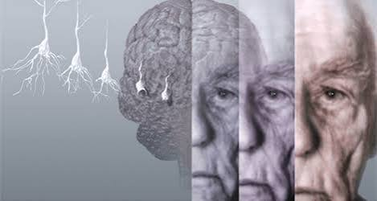

BCI y enfermedades no degenerativas
Las enfermedades no degenerativas, como el ictus o el traumatismo craneoencefálico, no implican necesariamente una pérdida progresiva del sistema nervioso, sino una lesión o alteración que puede mejorar con rehabilitación. En estos casos, la BCI se usa sobre todo para recuperar funciones motoras y cognitivas mediante entrenamiento y retroalimentación.
Aquí la ventaja es que el cerebro conserva una mayor capacidad de reorganización, lo que permite combinar la BCI con terapias de rehabilitación para favorecer la recuperación.

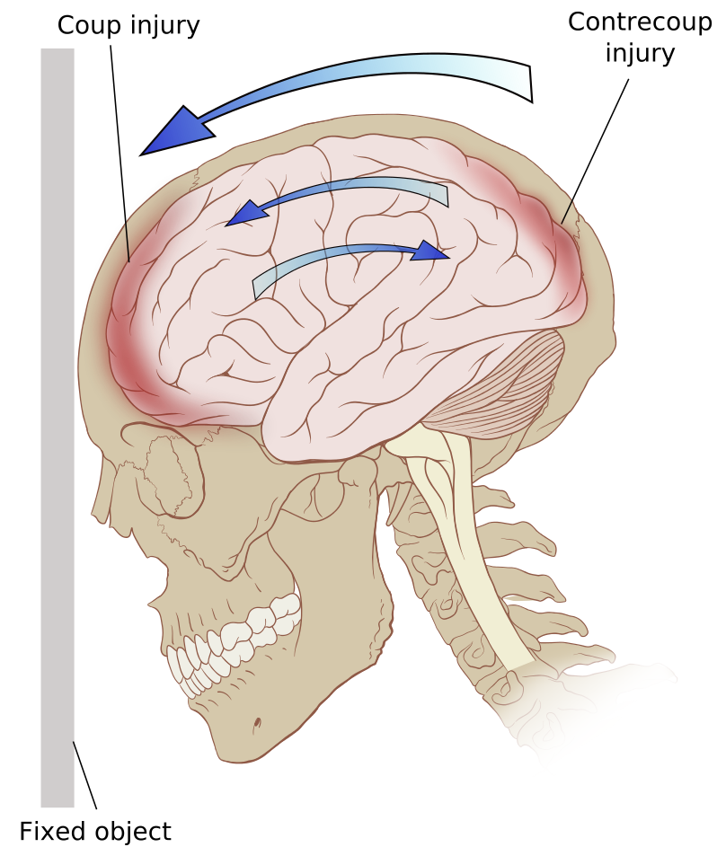

Desarrollo de la BCI en China
China se ha convertido en uno de los países con mayor impulso en investigación y aplicación de BCI. Su desarrollo no se concentra en una sola vía, sino en varias líneas, incluyendo sistemas invasivos y semi-invasivos.
En particular, se ha informado sobre implantes parcialmente invasivos diseñados para obtener una mejor calidad de señal que el EEG, pero con menor riesgo que una implantación profunda. Este enfoque busca combinar precisión y seguridad, por lo que representa una opción intermedia muy prometedora.
Además, China ha reportado avances clínicos en el uso de BCI para restaurar movimiento, decodificar intención motora y apoyar la comunicación en pacientes con discapacidad severa.
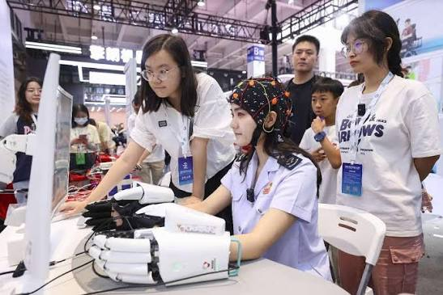

Referencias
Alemica / portal AmeliCA. (2019, 25 de julio). Los sistemas de interfaz cerebro-computadora basados en EEG. AmeliCA. http://portal.amelica.org/ameli/jatsRepo/339/3391595002/3391595002.pdf
Bitbrain. (s. f.). Interfaces cerebro-computador. Bitbrain. https://www.bitbrain.com/es/aplicaciones/interfaces-cerebro-computador
China logra un gran avance en los ensayos clínicos de interfaz cerebro-computadora. (2025, 5 de enero). China.org.cn. http://spanish.china.org.cn/txt/2025-01/06/content_117647962.htm
Electrocorticography. (s. f.). Wikipedia. https://en.wikipedia.org/wiki/Electrocorticography
Human intracranial EEG: Promises and limitations. (2018, 4 de marzo). PMC (National Library of Medicine). https://pmc.ncbi.nlm.nih.gov/articles/PMC6476542/
Interfaz cerebro-computadora. (s. f.). Wikipedia. https://es.wikipedia.org/wiki/Interfaz_cerebro-computadora
Interfaz cerebro-computador basada en SSVEP. (s. f.). Biblioteca Digital Universidad del Valle. https://bibliotecadigital.univalle.edu.co/bitstream/10893/9979/1/CB-0539407.pdf
Los sistemas de interfaz cerebro-computadora. (s. f.). Medigraphic. https://www.medigraphic.com/pdfs/invdis/ir-2013/ir132c.pdf

